DISPOSICION NORMATIVA SERIE "B" N° 98/04.-
Anexo I
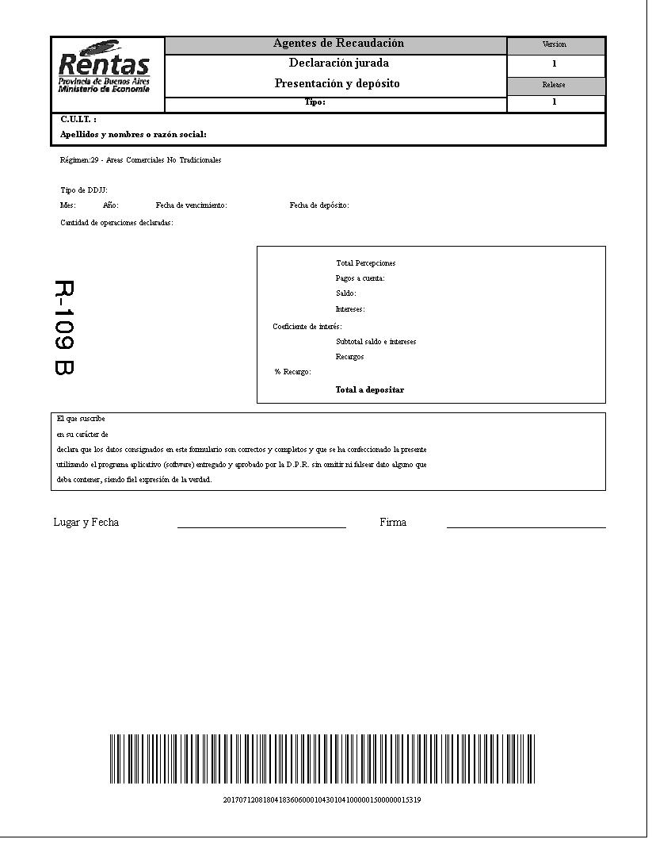
Anexo II
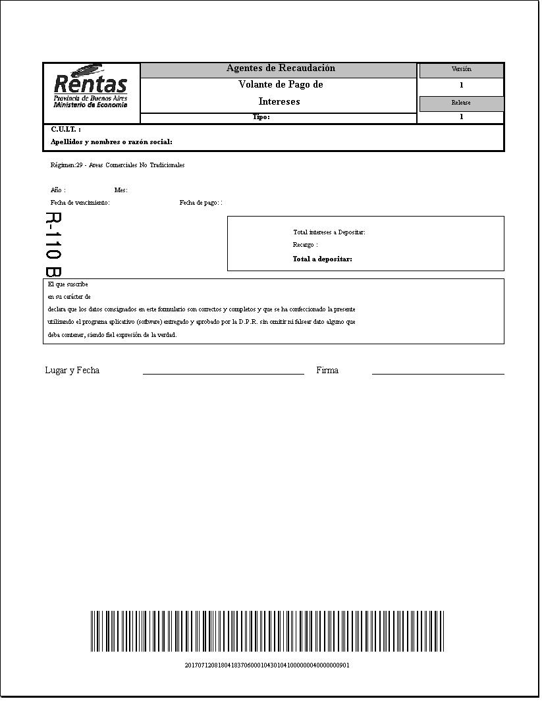
Anexo III:
